菏泽振源公司工程有限公司
预制桥梁板项目
竣工环境保护验收监测报告表

建设单位: 菏泽振源公司工程有限公司
编制单位: 菏泽振源公司工程有限公司

二零二一年三月
建设单位法人代表: 王志 （签字）
编制单位法人代表: 王志 （签字）
项目负责人:
填表人：

建设单位：菏泽振源公司工程有限公司（盖章）
编制单位：菏泽振源公司工程有限公司（盖章）
电话: 18354026809
邮编: 240000
地址:山东省菏泽市定陶区冉堌镇黄南路

检测单位：山东嘉敏环境检测有限公司（盖章）
电话: （0533）3187877
邮编:
地址:山东省淄博市高新区鲁泰大道51号高分子材料创新园B座1411室

表一
建设项目名称 | 菏泽振源公司工程有限公司预制桥梁板项目
建设单位名称 | 菏泽振源公司工程有限公司
建设项目性质 | 新建 ■改扩建 技改 迁建
建设地点 | 山东省菏泽市定陶区冉堌镇黄南路
主要产品名称 | 预制桥梁板
设计生产能力 | 预制桥梁板项目
实际生产能力 | 预制桥梁板项目
开工建设时间 | 2019.5 | 竣工时间 | 2021.1.15
调试时间 | 2021.2.24-2021.5.23 | 验收现场监测时间 | 2021.2.27-2.28
环评报告表  编制单位 | 重庆丰达环境影响评价有限公司 | 环评编制时间 | 2018.11
环评报告表  审批部门 | 菏泽市定陶区环境保护局 | 环评审批时间及文号 | 2018年3月1日审批  定环审［2018］122号
环保设施设计单位 | -- | 环保设施施工单位 | --
投资总概算 | 280 | 环保投资总概算 | 25万元 | 比例 | 8.93%
实际总概算 | 280 | 环保投资 | 25万元 | 比例 | 8.93%
验收、  监测依据 | 一、法律、法规、规章  1、《中华人民共和国环境保护法》（修订版），2015年1月1日实施；  2、《中华人民共和国环境影响评价法》（ 2016 年 9月 1日起施行）；  3、《中华人民共和国水污染防治法》（ 2018 年 1月 1日起施行）；  4、《建设项目环境保护管理条例》（2017年 10月 1日起施行）；  5、《中华人民共和国大气污染防治法》（ 2016 年 1月 1日施行）；  6、《中华人民共和国环境噪声污染防治法》（ 1997 年 3月 1日起施行）；  7、《中华人民共和国固体废物污染环境防治法》（ 2015 年 4月 1日起施行）；  8、《国务院关于修改〈建设项目环境保护管理条例〉的决定》（国务院令第682号，2017年）；  9、《建设项目环境影响评价分类管理名录》（2017 年 9 月 1 日起施行）  二、验收技术规范  1、《环境影响评价技术导则 总纲》（HJ 2.1-2016）；  2、《环境影响评价技术导则 大气环境》（HJ 2.2-2008）；  3、《环境影响评价技术导则 地面水环境》（HJ/T 2.3-93）；  4、《环境影响评价技术导则 地下水环境》（HJ 610-2016）；  5、《环境影响评价技术导则 声环境》（HJ 2.4-2009）；  6、《环境影响评价技术导则 生态影响》（HJ 19-2011）；  7、《建设项目竣工环境保护验收技术指南 污染影响类》。  8、《关于发布<建设项目竣工环境保护验收暂行办法>的公告》（国环规环评[2017] 4号）；  三、工程技术文件、环评及批复文件  1、菏泽振源公司工程有限公司《预制桥梁板项目》环境影响报告表；  2、定环审［2018］122号《关于菏泽振源公司工程有限公司预制桥梁板项目环境影响报告表的批复》
验收监测评价标准、标号、级别、限值 | 环境质量标准  1、环境空气执行《环境空气质量标准》（GB3095-2012）中二级标准要求；  2、地表水执行《地表水环境质量标准》（GB3838-2002）中III类标准；  3、地下水执行《地下水质量标准》（GB/T14848-2017）中III类标准；  4、声环境执行《声环境质量标准》（GB3096-2008）2类标准。  污染物排放标准  - 无组织颗粒物执行《山东省建材工业大气污染物排放标准》（DB37/2373-2018）表3中无组织排放限值1.0mg/m³要求；  2、有组织油烟执行《山东省饮食业油烟排放标准》（DB37/597-2006）表二中型标准要求；  3、噪声执行《工业企业厂界环境噪声排放标准》（GB 12348-2008）标准2类区标准要求，昼间60dB（A），夜间50 dB（A）；  4、一般固废满足《一般工业固体废物贮存、处置场污染控制标准》（GB18599-2001）及修改单要求。
表二
工程建设内容：
2.1、项目地理位置及平面布置
菏泽振源公司工程有限公司法定代表人王志，册地山东省菏泽市定陶区冉堌镇黄南路，东经115.709682，北纬35.00233。
2.2、建设内容
项目工程建设内容具体见表2-1。
表2-1项目组成情况一览表
序号 | 项目 | 建设名称 | 工程内容 | 备注
1 | 主体工程 | 混凝土搅拌装置 | 5600平方米 | 一致
2 | 辅助工程 | 钢筋加工车间 | 400平方米 | 一致
2 | 辅助工程 | 办公区 | 79平方米 | 一致
2 | 辅助工程 | 成品区 | 2900平方米 | 一致
2 | 辅助工程 | 仓库 | 26平方米 | 一致
3 | 公用工程 | 给水 | 厂区供水管网 | 一致
3 | 公用工程 | 排水 | 排入化粪池，定期进行清掏，外运堆肥；生产废水经二级沉淀池处理后回用于生产，不外排 | 一致
3 | 公用工程 | 供电 | 就近供电电网引入 | 一致
4 | 环保工程 | 废气处理 | 仓顶除尘器，硬化路面，封闭式原料库+水喷淋；油烟净化。 | 一致
4 | 环保工程 | 废水处理 | 排入化粪池，定期进行清掏，外运堆肥 | 一致
4 | 环保工程 | 固废处理 | 水泥包装袋、废钢筋、废毛毡外售综合利用，生活垃圾集中收集，定期清运 | 一致
 |  | 噪声 | 基础减震、建筑物隔声等 | 一致
2.3、生产设备
本项目主要生产设备具体详见表2-2
表2-2主要生产设备一览表
序号 | 设备名称 | 环评数量（台/套） | 实际数量 | 备注
1 | 拌合站 | 1 | 1 | 一致
2 | 张拉设备 | 2 | 2 | 一致
3 | 装载机 | 1 | 1 | 一致
4 | 切断机 | 2 | 2 | 一致
5 | 弯曲机 | 2 | 2 | 一致
6 | 箍筋弯曲机 | 5 | 5 | 一致
7 | 调直机 | 2 | 2 | 一致
8 | 雾炮 | 1 | 1 | 一致
9 | 洒水车 | 1 | 1 | 一致
2.4、项目环保投资
本项目预算总投资280万元，实际投资280万元，其中环保实际投资25万元，占总投资的8.93%，具体环保投资分项见表2-3
表2-3项目环保设施投资分项表
序号 | 名称 | 环评 | 实际 | 备注
1 | 噪声处理 | 2万 | 2万 | 一致
2 | 废气处理 | 16万 | 16万 | 一致
3 | 废水处理 | 3万 | 3万 | 一致
4 | 固废 | 1万 | 1万 | 一致
5 | 消防 | 2万 | 2万 | 一致
6 | 厂区绿化 | 1万 | 1万 | 一致

原辅材料消耗及水平衡
2.5、项目主要原、辅材料消耗
本项目主要原辅材料消耗情况见表2-4。
表2-4 主要原、辅材料消耗一览表
序号 | 名称 | 环评年用量  （万t/a） | 实际年用量  (万t/a) | 备注
1 | 水泥P0425 | 3.4 | 3.4 | 一致
2 | 粉煤灰 | 0.7 | 0.7 | 一致
3 | 砂子 | 11 | 11 | 一致
4 | 石子 | 18 | 18 | 一致
5 | 矿粉 | 0.75 | 0.75 | 一致
6 | 添加剂 | 0.11 | 0.11 | 一致
7 | 水 | 27000m³ | 27000m³ | 一致

2.6、劳动定员
项目现有工程劳动定员为26人，每班8h工作制，年工作天数为300天。
2.7、公用工程
2.8、给排水
（1）给水
本项目用水主要为生活用水、生产用水、运输车辆及搅拌机等冲洗补充用水、降尘用水和绿化用水。
- 排水
厂区雨水收集后，单独排放；车辆清洗水循环使用，不外排，场地降尘洒水由于地面硬化而自然挥发，生产用水全部进入产品，绿化用水全部消耗。绿化用水全部消耗；废水不外排。生活污水经化粪池处理后，用作农。

主要工艺流程及产污环节（附工艺流程图，标出产污节点）
2.9、工艺流程说明
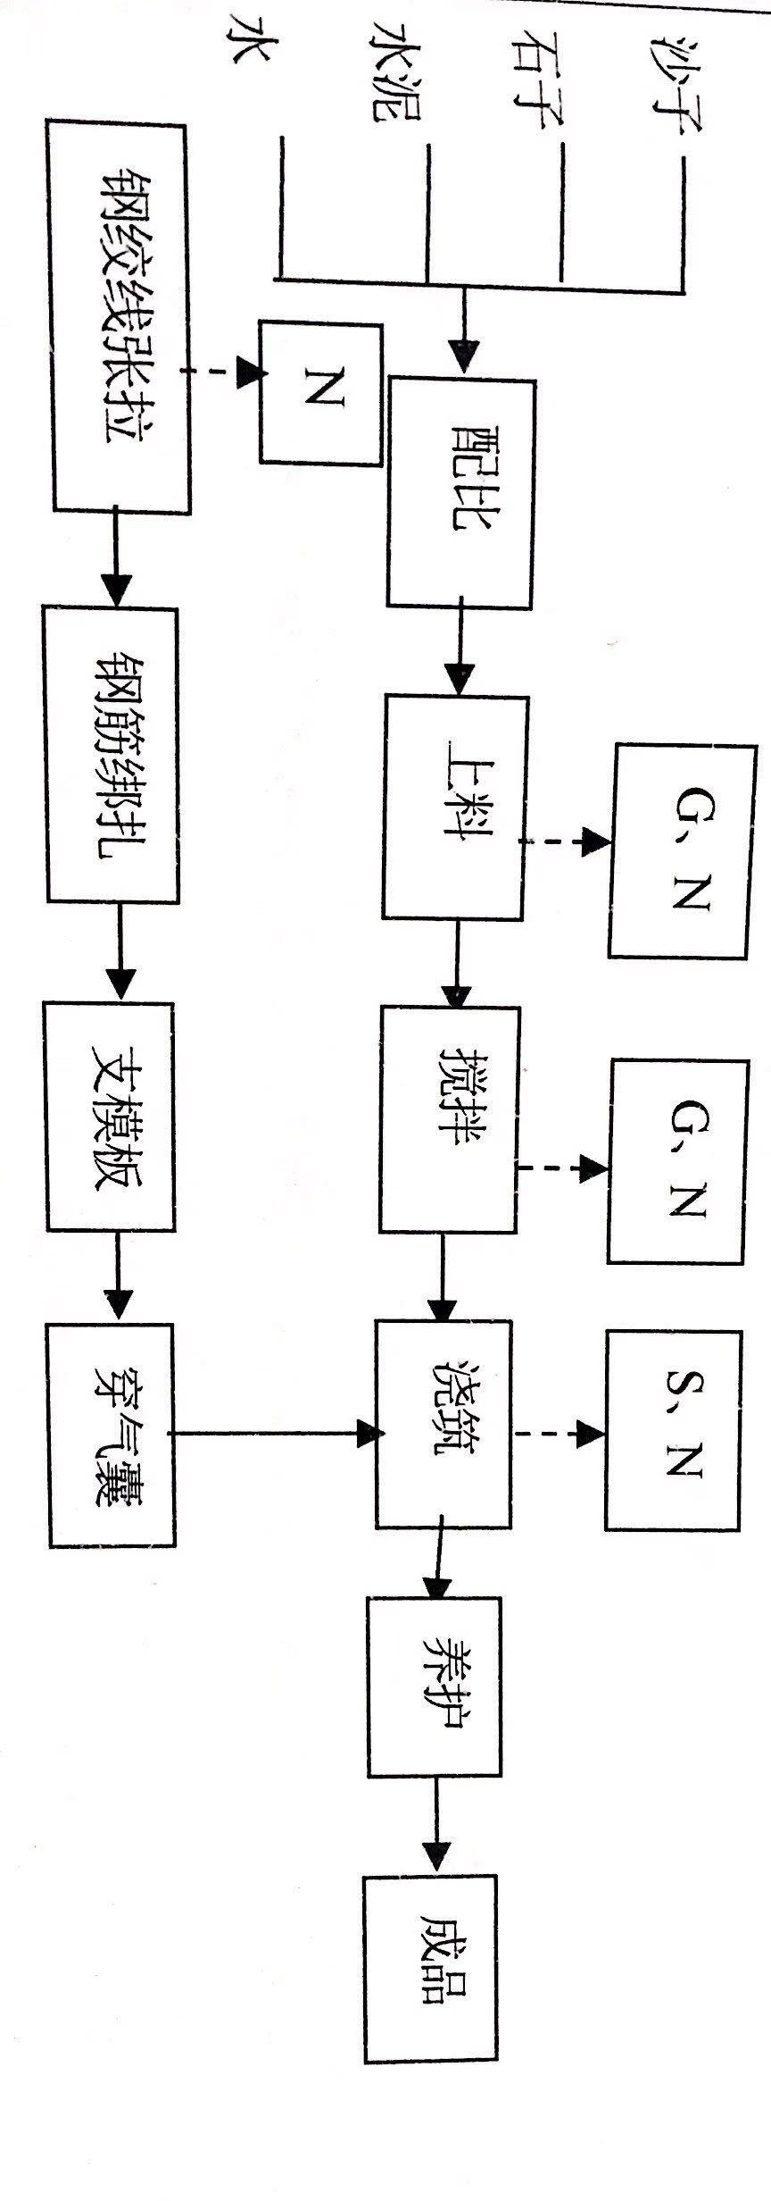

2.10、项目变动情况
经现场实际调查，项目实际建设内容与环评文件、环评批复的内容无变动。项目性质、地点、生产工艺、采取的环保设施未发生重大变化，项目其他实际建设内容与环评文件、环评批复的内容基本一致。

表三
主要污染源、污染物处理和排放（附处理流程示意图，标出废水、废气、厂界噪声监测点位）
3.1、废水
厂区雨水收集后，单独排放，车辆清洗水循环使用，不外排，场地降尘洒水由于地面硬化而自然挥发，生产用水全部进入产品，绿化用水全部消耗。绿化用水全部消耗；废水不外排。
3.2废气
本项目废气主要是物料运输、生产、物料装卸过程中产生的粉尘、运输车辆产生的废气其主要污染物及处理措施见表3-2。
表3-2 废气来源及处理方式
排放源 | 污染物名称 | 防治措施 | 防治效果
料仓、配料系统、输送装置 | 颗粒物 | 全密闭、周围抑尘网 | 无组织颗粒物排放满足《山东省建材工业大气污染物排放标准》（DB37/2373-2018）表3中无组织排放监控浓度限值（1.0mg/m³）要求
仓顶呼吸口 | 颗粒物 | 仓顶除尘器 | 经过自带仓顶自带除尘器处理后，无组织排放，满足《山东省建材工业大气污染物排放标准》（DB37/2373-2018）表3中无组织排放监控浓度
食堂 | 油烟 | 油烟净化器 | 《山东省饮食业油烟排放标准》（DB37/597-2006）表二中型标准要求
3.3噪声
该项目生产过程中会产生机械噪声，通过车间封闭、基础减振、隔声、合理布置、绿化吸声、再衰减等降噪措施降低噪声值，采取上述措施后，各厂界噪声均符合《工业企业厂界环境噪声排放标准》（GB12348-2008）中2类标准要求，对周围环境影响较小。
3.4固体废物
项目生产废料及不合格品、冲洗沉渣、除尘器收尘等生产性固废回用于生产或外运进行综合利用。生活垃圾由环卫部门统一收集处理。不随意堆积，日产日清，不会对环境造成很大影响。
表四
建设项目环境影响报告表主要结论及审批部门审批决定：
- 环评结论
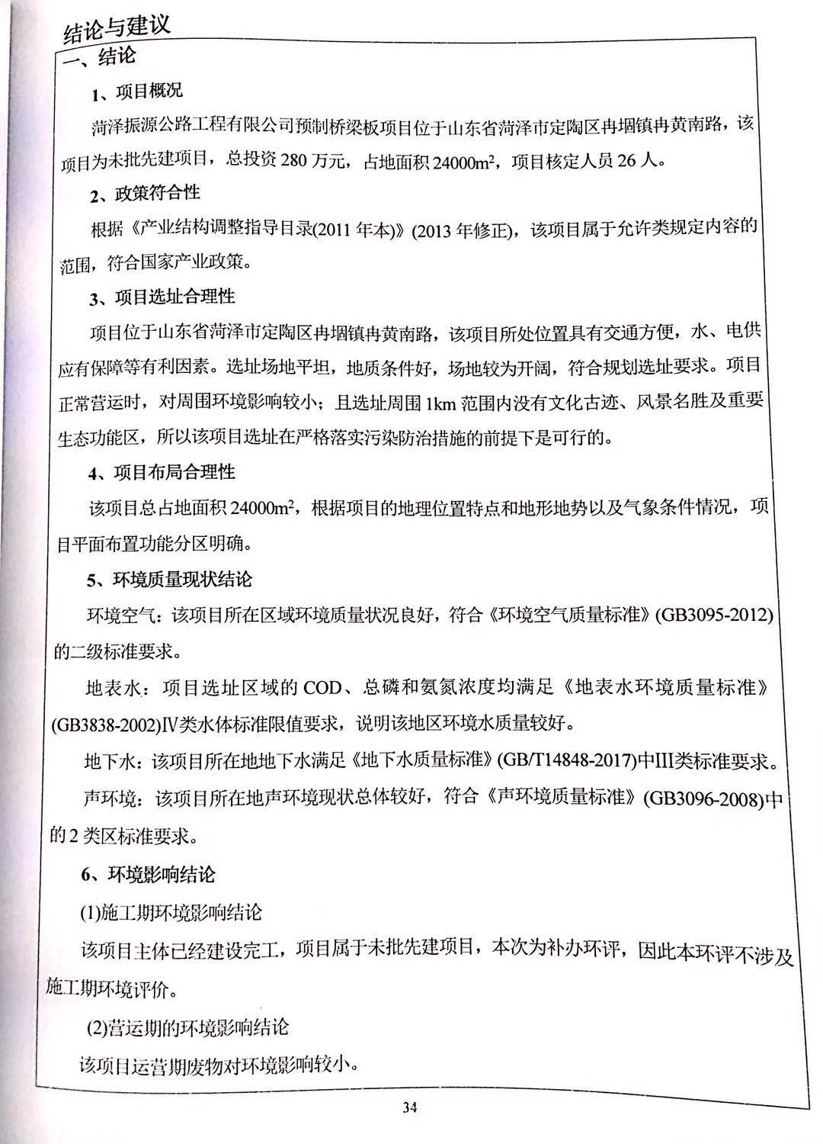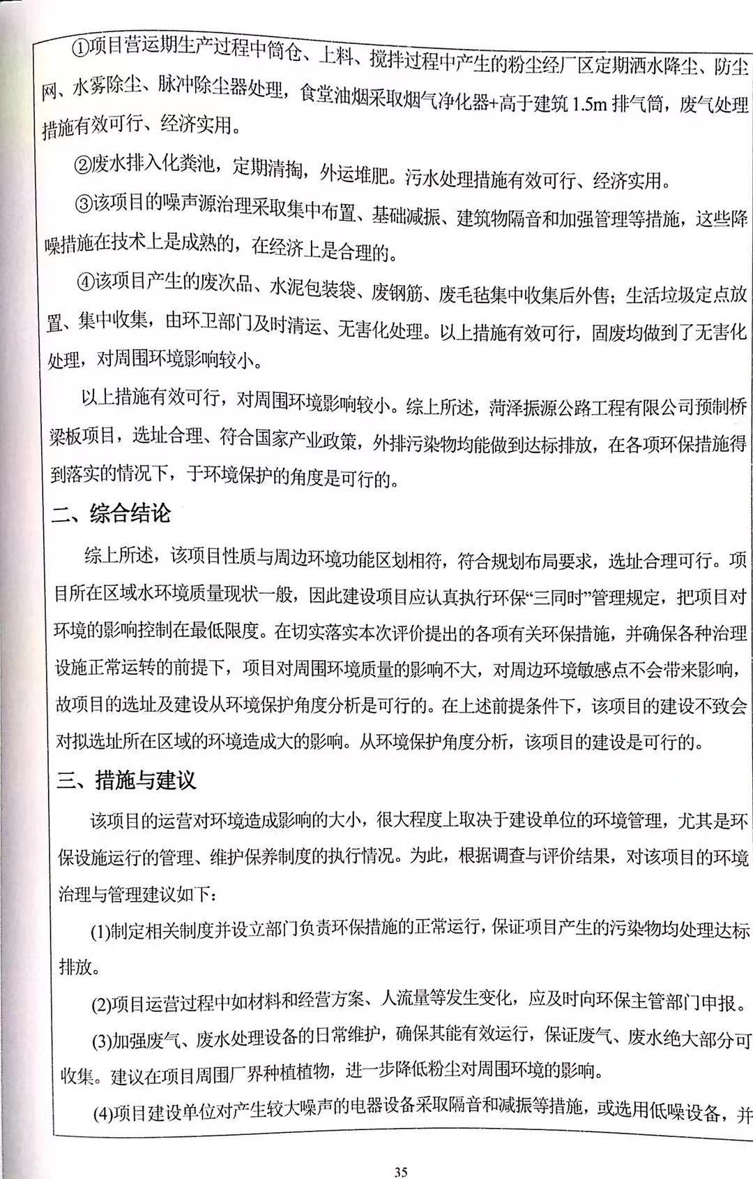
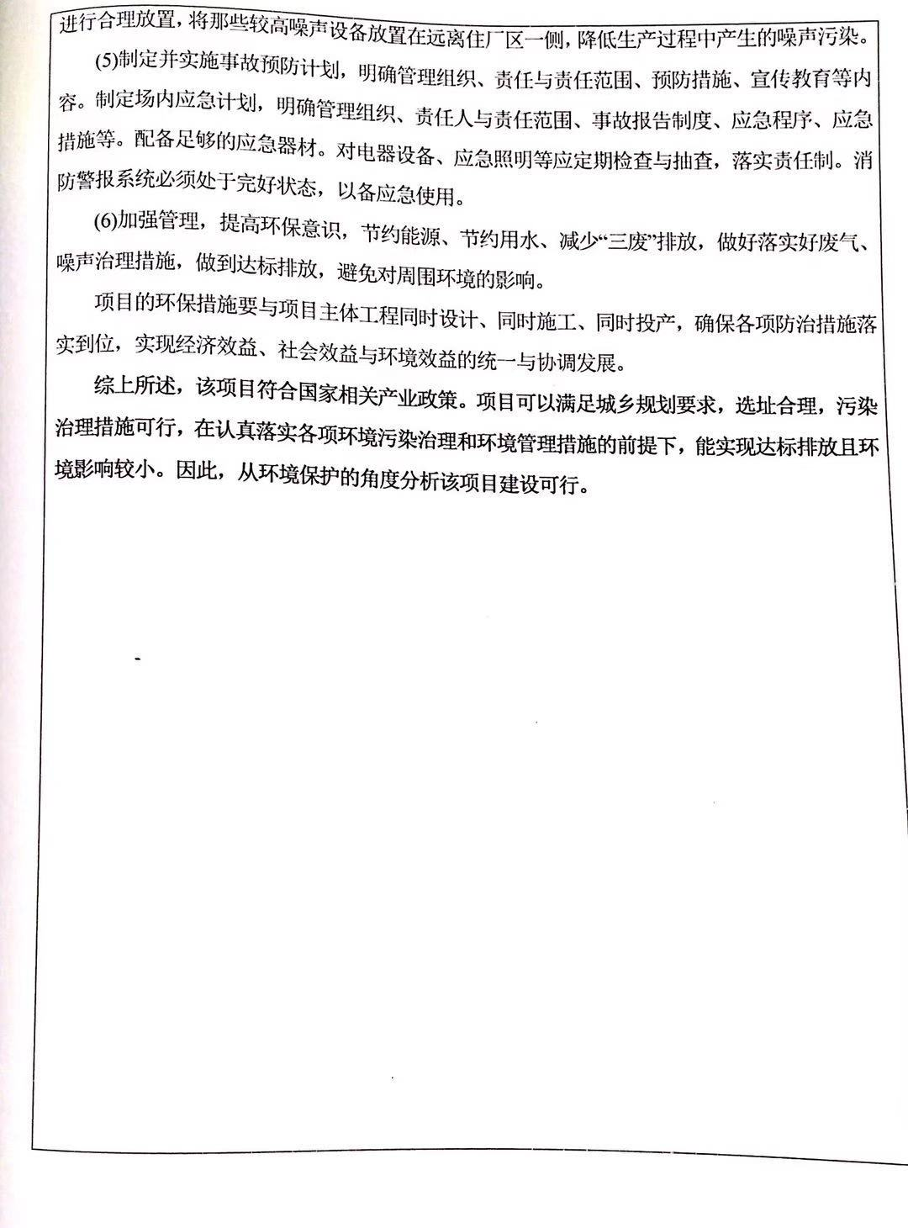
二、环评批复要求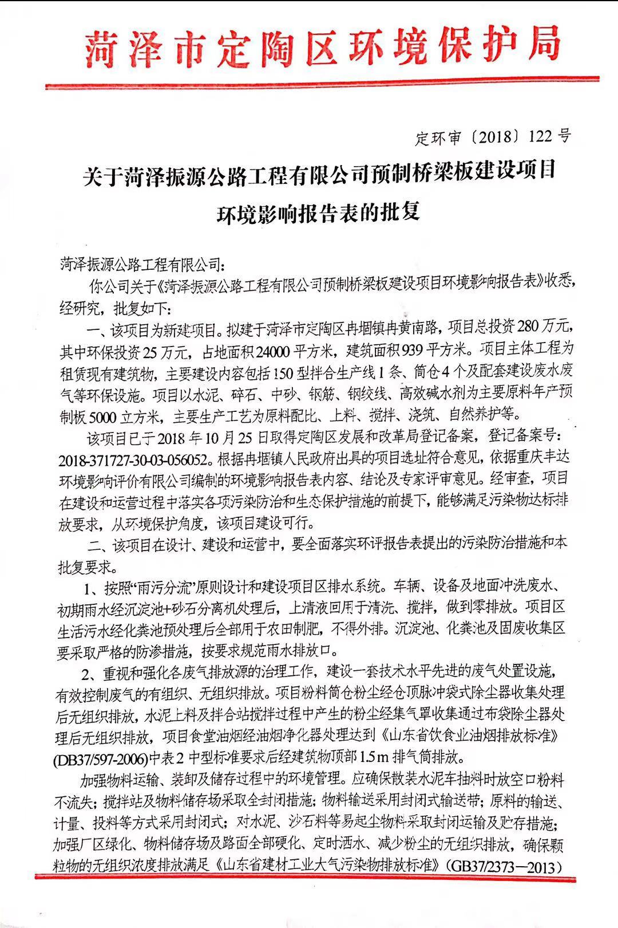
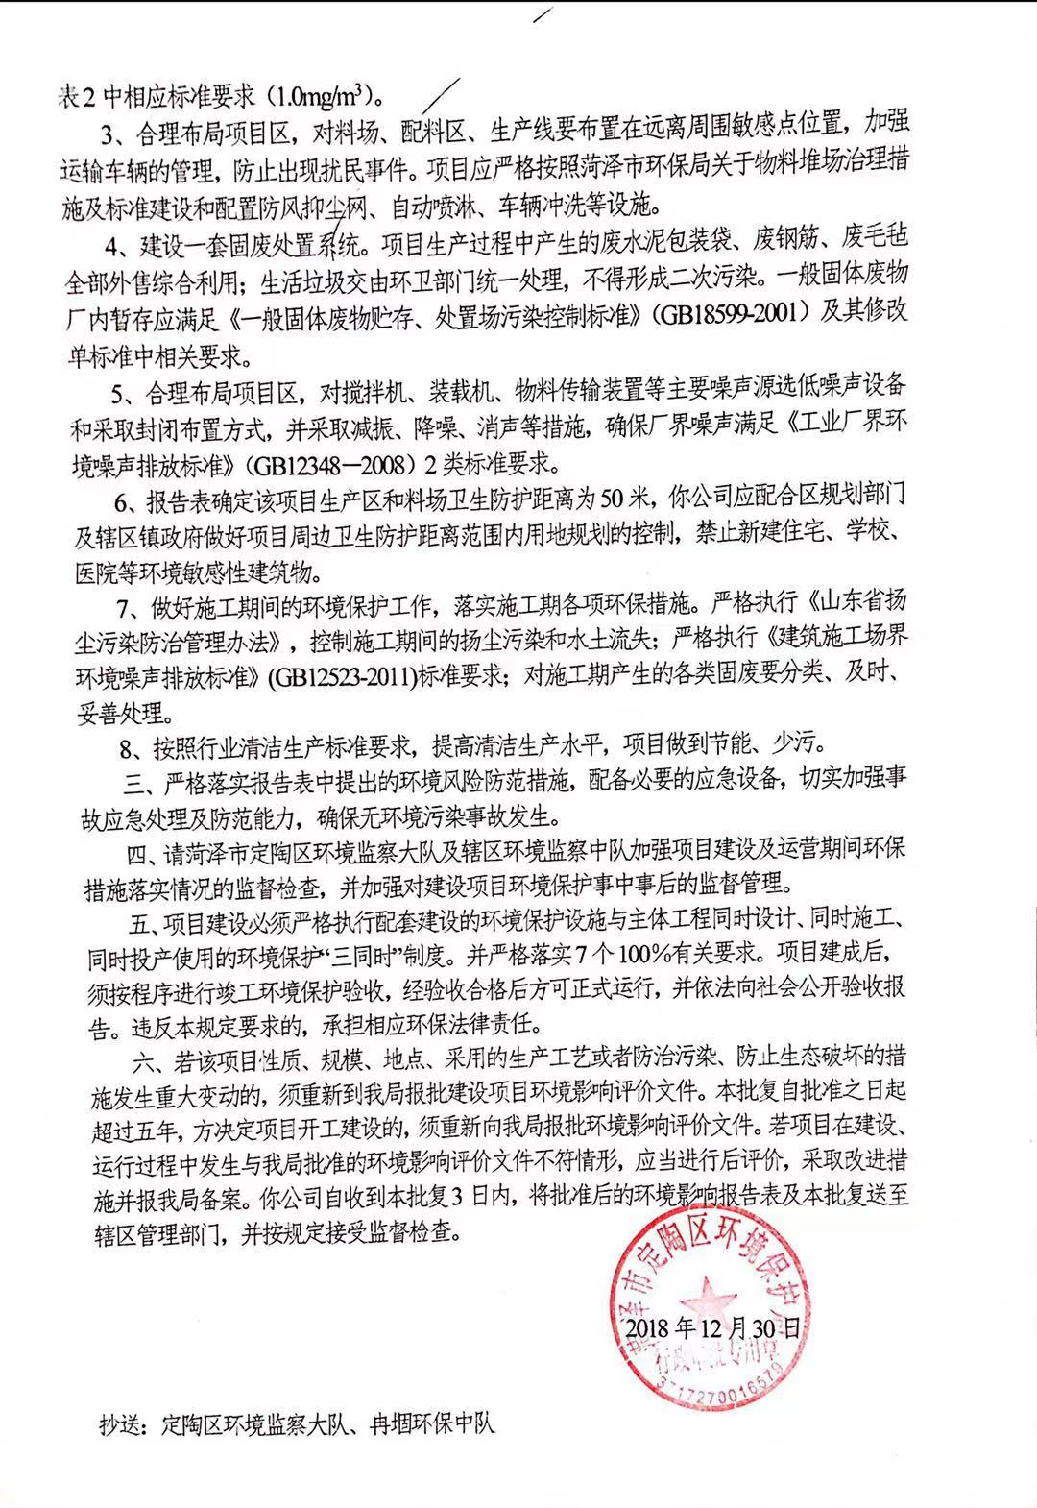

三、环评及批复意见落实情况表
序号 | 环评及审批意见 | 实际情况 | 落实情况
1 | 按照“雨污分流”原则设计和建设项目区排水系统。车辆、设备及地面冲洗废水、 初期雨水经沉淀池+砂石分离机处理后，上清液回用于清洗、 搅拌，做到零排放。项目区生活污水经化粪池预处理后全部用于农田制肥，不得外排。沉淀池、化粪池及固废收集区要采取严格的防渗措施，按要求规范雨水排放口。 | 车辆、设备及地面冲洗废水、初期雨水经沉淀池+砂石分离机处理后，上清液回用于清洗、 搅拌，做到零排放。项目区生活污水经化粪池预处理后全部用于农田制肥，不得外排。 | 已基本落实。
2 | 重视和强化各废气排放源的治理工作，建设一套技术水平先进的废 气处置设施，有效控制废气的有组织、无组织排放。项目粉料简仓粉尘经仓顶脉冲袋式除尘器收集处理后无组织排放，水泥上料及拌合站搅拌过程中产生的粉尘经集气罩收集通过布袋除尘器处理后无组织排放，项目食堂油烟经油烟净化器处理达到《山东省饮食业油烟排放标准》(DB37/597-200)中表2中型标准要求后经建筑物顶部1.5m排气筒排放。加强物料运输、装卸及储存过程中的环境管理。应确保散装水泥车抽料时放空口粉料不流失;搅拌站及物料储存场采取全封闭措施;物料输送采用封闭式输送带;原料的输送、计量、投料等方式采用封闭式;对水泥、沙石料等易起尘物料采取封闭运输及贮存措施;加强厂区绿化、物料储存场及路面全部硬化、定时洒水、减少粉尘的无组织排放，确保颗 粒物的无组织浓度排放满足《山东省建材工业大气污染物排放标准》(GB37/2373- 2013)表2中相应标准要求(1.0mg/m})。 | 料筒仓上料过程产生的粉尘经脉冲袋式除尘器处理达标后排放；搅拌楼和粉料简仓均须在封闭的车间内。定时洒水、减少粉尘的无组织排放，食堂油烟经油烟净化器处理后排放。 | 已经基本落实。
3 | 合理布局项目区,对料场、配科区、生产线要布置在远离周围敏感点位置，加强运输车辆的管理，防止出现扰民事件。项目应严格按照菏泽市环保局关于物料堆场治理措施及标准建设和配置防风抑尘网、自动喷淋、车辆冲洗等设施。 | 落实 | 已落实。
4 | 建设一套固废处置系统。项目生产过程中产生的废水泥包装袋、废钢筋、废毛毡 全部外售综合利用;生活垃圾交由环卫部门统-一处理，不得形成二次污染。一-般固体废物 厂内暂存应满足《一般固体废物贮存、处置场污染控制标准》(61859200)及其修改单标准中相关要求。 | 生产过程中产生的废水泥包装袋、废钢筋、废毛毡 全部外售综合利用;生活垃圾交由环卫部门统一处理 | 已落实。
5 | 合理布局项目区，对搅拌机、装载机、物料传输装置等主要噪声源选低噪声设备 和采取封闭布置方式，并采取减振、降噪、消声等措施，确保厂界噪声满足《工业厂界环 境噪声排放标准》(GB12348- 2008) 2类标准要求。 | 选低噪声设备 和采取封闭布置方式，并采取减振、降噪、消声等措施 | 已落实。
 | 报告表确定该项目生产区和料场卫生防护距离为50米,你公司应配合区规划部门及辖区镇政府做好项目周边卫生防护距离范围内用地规划的控制，禁止新建住宅、学校、医院等环境敏感性建筑物。 | 落实
 | 做好施工期间的环境保护工作,落实施工期各项环保措施。严格执行《山东省扬尘污染防治管理办法》,控制施工期间的扬尘污染和水土流失;严格执行《建筑施工场界 环境噪声排放标准》(GB12523-2011)标准要求; 对施工期产生的各类固废要分类、及时、妥善处理。 | 已建成 | 已建成
 | 按照行业清洁生产标准要求,提高清洁生产水平,项目做到节能、少污。 | 落实 | 已落实。

表五
验收监测质量保证及质量控制：
5.1监测分析方法
采样方法执行《固定源废气监测技术规范》（HJ /T 397-2007）和《大气污染物综合排放标准》（GB16297-1996）附录C，检测分析方法采用国家标准方法。
检测分析方法详见表5-1。
表5-1：检测分析方法一览表
分析项目 | 分析方法及依据 | 仪器名称及型号 | 检出限（mg/m³）
无组织  颗粒物 | GB/T 15432-1995 | KB-6120综合大气采样器  SDJM-03-008（1）（2）（3）（4）  AUW120D分析天平SDJM-01-010 | 0.001
油烟 | HJ 1077-2019 | YQ3000-D大流量烟尘（气）测试仪/  SDJM-03-014  OIL-9红外分光测油仪/SDJM-01-002 | 0.1
厂界  噪声 | GB 12348-2008 | AWA5688多功能声级计/SDJM-04-018 | /
备注
5.2噪声监测质量保证和质量控制
为保证监测结果准确可靠，在噪声监测过程中，严格按照《工业企业厂界环境噪声排放标准》（GB12348-2008）的要求和建设项目竣工环境保护验收的相关技术规定执行，监测人员均持证上岗，噪声仪器经过计量部门检定合格，并在有效期内。声级计测量前后由标准声源进行校准，测量前后仪器的灵敏度相差不大于±0.5dB（A）， 测试时无雨雪、雷电，风速小于 5.0m/s 。

5.3气体监测分析过程中质量保证和质量控制
废气监测质量保证按照国家环保局发布的《环境监测技术规范》和《环境空气监测质量保证手册》、《固定污染源监测监测质量保证与质量控制技术规范》的要求与规定进行全过程质量控制。为保证监测分析结果准确可靠，无组织排放废气监测严格按照《大气污染物无组织排放监测技术导则》（HJ/T 55-2000）与建设项目竣工环保验收监测规定和要求执行。有组织颗粒物监测严格按照《固定污染源废气低浓度颗粒物测定 重量法》（HJ836-2017）进行。具体质控措施包括监测人员持证上岗，采样设备强检合格，监测所用仪器在采样前均经过流量的校准。监测数据经三级审核等

表六
验收监测内容
噪声监测
6.1、噪声监测点位、项目及监测频次见表6-1
表6-1噪声监测点位、项目及监测频次一览表
序号 | 监测点位 | 监测项目 | 监测频次
1# | 东厂界外1米 | 等效连续A声级 | 每天昼间监测1次，监测2天
2# | 南厂界外1米 | 等效连续A声级 | 每天昼间监测1次，监测2天
3# | 西厂界外1米 | 等效连续A声级 | 每天昼间监测1次，监测2天
4# | 北厂界外1米 | 等效连续A声级 | 每天昼间监测1次，监测2天

废气监测
6.2、废气监测点位、项目及监测频次见表6-2
表6-2监测点位、监测项目及监测频次一览表
采样点位 | 检测项目 | 采样频次
厂界上风向设1个参照点  厂界下风向设3个监控点 | 颗粒物 | 检测2天，4次/天
油烟排气筒 | 油烟 | 检测2天，3次/天

表七
验收监测期间生产工况记录：
验收监测工况
菏泽振源公司工程有限公司预制桥梁板项目，于2021年2月27、2月28日进行现场检测，验收监测期间车间正常生产、环保设施正常运行。
验收工况调查表见表7-1。
表7-1菏泽振源公司工程有限公司生产负荷表
监测日期 | 设计生产能力 | 实际生产能力 | 占比
2021.2.27 | 17立方米 | 16立方米 | 95%
2021.2.28 | 17立方米 | 16立方米 | 95%

验收监测结果：
噪声监测结果
1、噪声监测结果见表7-2。
工业企业厂界环境噪声检测结果 单位：dB(A)
检测点  编号 | 检测点位 | 2021年02月27日 |  | 2021年02月28日
检测点  编号 | 检测点位 | 昼间 | 夜间 | 昼间 | 夜间
1# | 厂界东外1m | 54.8 | 45.0 | 52.2 | 46.2
2# | 厂界南外1m | 55.3 | 44.2 | 56.3 | 40.8
3# | 厂界西外1m | 52.9 | 43.5 | 53.2 | 44.0
4# | 厂界北外1m | 53.1 | 43.9 | 54.0 | 44.6
检测点位  示意图 | N  为噪声检测点位  为噪声敏感点  4#  3#  2#  1#  车间  生产区  成品区  空地  道路  空地  空地
备注
表7-2 噪声监测结果 单位：dB(A)
以上结果表明，验收监测期间，菏泽振源公司工程有限公司厂界昼间噪声最高值为56.3dB(A)，小于60dB(A)；夜间噪声最高值为46.2dB(A)，小于50dB(A)。厂界噪声符合《工业企业厂界环境噪声排放标准》（GB12348-2008）中2类标准要求。
废气监测结果
1、无组织废气检测气象条件及无组织监测结果
表7-3无组织排放检测结果
检测日期 | 检测项目 | 样品编号 | 检测频率 | 4次/天，2天
检测日期 | 检测项目 | 样品编号 | 检测点位 | 检测浓度（mg/m³）
2021年  02月27日 | 颗粒物 | SQ2102552001 | 1#上风向 | 0.422
2021年  02月27日 | 颗粒物 | SQ2102552002 | 2#下风向 | 0.531
2021年  02月27日 | 颗粒物 | SQ2102552003 | 3#下风向 | 0.508
2021年  02月27日 | 颗粒物 | SQ2102552004 | 4#下风向 | 0.566
2021年  02月27日 | 颗粒物 | SQ2102552005 | 1#上风向 | 0.433
2021年  02月27日 | 颗粒物 | SQ2102552006 | 2#下风向 | 0.518
2021年  02月27日 | 颗粒物 | SQ2102552007 | 3#下风向 | 0.533
2021年  02月27日 | 颗粒物 | SQ2102552008 | 4#下风向 | 0.573
2021年  02月27日 | 颗粒物 | SQ2102552009 | 1#上风向 | 0.428
2021年  02月27日 | 颗粒物 | SQ2102552010 | 2#下风向 | 0.542
2021年  02月27日 | 颗粒物 | SQ2102552011 | 3#下风向 | 0.523
2021年  02月27日 | 颗粒物 | SQ2102552012 | 4#下风向 | 0.561
2021年  02月27日 | 颗粒物 | SQ2102552013 | 1#上风向 | 0.420
2021年  02月27日 | 颗粒物 | SQ2102552014 | 2#下风向 | 0.513
2021年  02月27日 | 颗粒物 | SQ2102552015 | 3#下风向 | 0.540
2021年  02月27日 | 颗粒物 | SQ2102552016 | 4#下风向 | 0.562
备注 |  | 厂界颗粒物最大值为0.573mg/m³
表7-4无组织排放检测结果
检测日期 | 检测项目 | 样品编号 | 检测频率 | 4次/天，2天
检测日期 | 检测项目 | 样品编号 | 检测点位 | 检测浓度（mg/m³）
2021年  02月28日 | 颗粒物 | SQ2102552022 | 1#上风向 | 0.416
2021年  02月28日 | 颗粒物 | SQ2102552023 | 2#下风向 | 0.518
2021年  02月28日 | 颗粒物 | SQ2102552024 | 3#下风向 | 0.538
2021年  02月28日 | 颗粒物 | SQ2102552025 | 4#下风向 | 0.529
2021年  02月28日 | 颗粒物 | SQ2102552026 | 1#上风向 | 0.435
2021年  02月28日 | 颗粒物 | SQ2102552027 | 2#下风向 | 0.542
2021年  02月28日 | 颗粒物 | SQ2102552028 | 3#下风向 | 0.562
2021年  02月28日 | 颗粒物 | SQ2102552029 | 4#下风向 | 0.520
2021年  02月28日 | 颗粒物 | SQ2102552030 | 1#上风向 | 0.426
2021年  02月28日 | 颗粒物 | SQ2102552031 | 2#下风向 | 0.524
2021年  02月28日 | 颗粒物 | SQ2102552032 | 3#下风向 | 0.550
2021年  02月28日 | 颗粒物 | SQ21025522033 | 4#下风向 | 0.548
2021年  02月28日 | 颗粒物 | SQ2102552034 | 1#上风向 | 0.440
2021年  02月28日 | 颗粒物 | SQ2102552035 | 2#下风向 | 0.530
2021年  02月28日 | 颗粒物 | SQ2102552036 | 3#下风向 | 0.555
2021年  02月28日 | 颗粒物 | SQ2102552037 | 4#下风向 | 0.526
备注 |  | 厂界颗粒物最大值为0.562mg/m³
7-5无组织排放检测气象参数
气象条件  时间 |  | 温度  （℃） | 湿度（%RH） | 风向 | 风速  （m/s） | 大气压  （kPa） | 总云量 | 低云量
2021年  02月27日 | 09:37 | -2 | 47 | N | 1.7 | 101.7 | 2 | 1
2021年  02月27日 | 11:22 | 2 | 45 | N | 1.4 | 101.5 | 2 | 1
2021年  02月27日 | 13:40 | 4 | 42 | N | 1.2 | 101.4 | 2 | 1
2021年  02月27日 | 14:55 | 3 | 43 | N | 1.3 | 101.5 | 2 | 1
2021年  02月28日 | 09:51 | -1 | 46 | N | 1.6 | 101.5 | 2 | 1
2021年  02月28日 | 16:35 | 3 | 43 | N | 1.3 | 101.3 | 2 | 1
2021年  02月28日 | 13:27 | 6 | 40 | N | 1.0 | 101.1 | 2 | 1
2021年  02月28日 | 14:53 | 4 | 42 | N | 1.2 | 101.2 | 2 | 1
无组织风向点位示意图 | N  00000  1#  风向  2#  3#  4#  生产区  车间  成品区
备注

7-5有组织油烟检测结果
油烟检测结果
检测点位 | 油烟净化器排气筒出口
检测日期 | 2021年02月27日 |  |  |  |  | 2021年02月28日
内径/高度(m) | 0.10/2.10
集气罩面总投影面积（m²） | 1.5
折算基准灶头数（个） | 2
检测频率 | 1 | 2 | 3 | 4 | 5 | 1 | 2 | 3 | 4 | 5
样品编号 | SQ2102552017 | SQ2102552018 | SQ2102552019 | SQ2102552020 | SQ2102552021 | SQ2102552038 | SQ2102552039 | SQ2102552040 | SQ2102552041 | SQ2102552042
烟温（℃） | 22 | 21 | 22 | 21 | 23 | 23 | 22 | 22 | 23 | 21
标干流量（Nm³/h） | 119 | 110 | 134 | 123 | 116 | 131 | 113 | 129 | 106 | 120
油烟排放浓度（mg/m³） | 1.1 | 0.9 | 0.7 | 1.0 | 0.7 | 0.6 | 1.0 | 0.8 | 1.1 | 0.8
油烟排放速率（kg/h） | 1.3×10⁻⁴ | 1.0×10⁻⁴ | 1.0×10⁻⁴ | 1.2×10⁻⁴ | 0.8×10⁻⁴ | 0.8×10⁻⁴ | 1.1×10⁻⁴ | 1.0×10⁻⁴ | 1.2×10⁻⁴ | 1.0×10⁻⁴
油烟平均排放浓度（mg/m³） | 0.9 |  |  |  |  | 0.9
油烟平均排放速率（kg/h） | 1.1×10⁻⁴ |  |  |  |  | 1.0×10⁻⁴
备注

以上结果表明，验收监测期间，菏泽振源公司工程有限公司预制桥梁板项目。
有组织排放：有组织油烟最大排放浓度为1.1mg/m³，最大排放速率为1.3×10⁻⁴ 满足《山东省饮食业油烟排放标准》（DB37/597-2006）表二中型标准要求。
无组织排放：颗粒物下风向最大浓度为0.573mg/m³，小于1.0mg/m³；符合无组织颗粒物排放满足《建材工业大气污染物排放标准》（DB37/2373-2018）表3中无组织排放监控浓度限值（1.0mg/m³）要求。

表八
验收监测结论：

验收监测结论及建议
菏泽振源公司工程有限公司预制桥梁板项目进行竣工环境保护验收监测期间，主体工程正常运转、环保设施正常运行，符合验收监测工况要求，其验收结论如下：
一、环保设施调试效果：
1、废水
本项目用水水源取自当地市政供水公司，主要为生活用水、生产用水、运输车辆及搅拌机等冲洗补充用水、降尘用水和绿化用水。
区雨水收集后，单独排放；车辆清洗水循环使用，不外排，场地降尘洒水由于地面硬化而自然挥发，生产用水全部进入产品，绿化用水全部消耗。绿化用水全部消耗；废水不外排。生活用水经化粪池处理后全部用于农田制肥，不外排。
2、废气
菏泽振源公司工程有限公司预制桥梁板项目
有组织排放：有组织油烟最大排放浓度为1.1mg/m³，最大排放速率为1.3×10⁻⁴ 满足《山东省饮食业油烟排放标准》（DB37/597-2006）表二中型标准要求。
无组织排放：颗粒物下风向最大浓度为0.573mg/m³，小于1.0mg/m³；符合无组织颗粒物排放满足《建材工业大气污染物排放标准》（DB37/2373-2018）表3中无组织排放监控浓度限值（1.0mg/m³）要求。

3、噪声
该项目生产过程中会产生机械噪声，通过选用低噪声设备、基础减振、合理布置、车间封闭等降噪措施降低噪声值。验收监测期间，菏泽振源公司工程有限公司厂界昼间噪声最高值为56.3dB(A)，小于60dB(A)；夜间噪声最高值为46.2dB(A)，小于50dB(A)。厂界噪声符合《工业企业厂界环境噪声排放标准》（GB12348-2008）中2类标准要求。
4、固体废物
生产过程中产生的废水泥包装袋、废钢筋、废毛毡 全部外售综合利用;生活垃圾交由环卫部门统-一处理。不随意堆积，日产日清，不会对环境造成很大影响。
5、卫生防护距离
根据勘查，项目生产区50m范围内，无村庄、学校、医院等敏感点。符合卫生防护距离要求。
二、验收结论
菏泽振源公司工程有限公司预制桥梁板项目
根据现场检测及调查结果表明：公司基本落实了环评及批复提出的污染防治措施及各项环保要求。项目在建设中执行了环保“三同时”规定，废气、噪声检测指标达到相关标准要求；废水、固废去向明确，处理规范；该项目基本符合竣工环保验收要求。
三、建议
（1）加强职工安全生产教育，严格生产管理，树立员工良好的安全意识；进一步加强员工环保法律法规的宣导工作，帮助员工树立良好的环保意识；
（2）加强废气处理设备的日常维护，确保其能有效运行；
（3）对场地和道路附近进行绿化，种植树木多样化等措施，美化环境，降低噪声，并减少对周围生态环境的影响；
（4）定期对设备进行维护和检修，衰减噪声源；主要岗位工人佩戴防护用品；
（5）落实环境风险事故防范措施及环境风险应急预案，配备应急设备，并定期组织演练，有效防范和应对环境风险；

建设项目竣工环境保护“三同时”验收登记表
填表单位（盖章）： 填表人（签字）： 项目经办人（签字）：
建设项目 | 项目名称 |  |  | 菏泽振源公司工程有限公司预制桥梁板项目 |  |  |  |  |  | 项目代码 |  |  | 建设地点 |  | 山东省菏泽市定陶区冉堌镇黄南路
建设项目 | 行业类别（分类管理名录） |  |  | C3022砼结构构件制造 |  |  |  |  |  | 建设性质 |  | □新建 ☑ 改扩建 □技术改造 |  |  | 项目厂区中心经度/纬度 |  | 115.7096835.002334
建设项目 | 设计生产能力 |  |  | 年产5000立方米预制件 |  |  |  |  |  | 实际生产能力 |  | 年产5000立方米预制件 | 环评单位 |  | 重庆丰达环境影响评价有限公司
建设项目 | 环评文件审批机关 |  |  | 菏泽市定陶区环境保护局 |  |  |  |  |  | 审批文号 |  | 定环审［2018］122号 | 环评文件类型 |  | 环评报告表
建设项目 | 开工日期 |  |  | 2019.5 |  |  |  |  |  | 竣工日期 |  | 2020.8 | 排污许可证申领时间
建设项目 | 环保设施设计单位 |  |  |  |  |  |  |  |  | 环保设施施工单位 |  |  | 本工程排污许可证编号
建设项目 | 验收单位 |  |  | 菏泽振源公司工程有限公司 |  |  |  |  |  | 环保设施监测单位 |  | 山东嘉敏环境检测有限公司 | 验收监测时工况 |  | 95%
建设项目 | 投资总概算（万元） |  |  | 280 |  |  |  |  |  | 环保投资总概算（万元） |  | 25 | 所占比例（%） |  | 8.93
建设项目 | 实际总投资 |  |  | 280 |  |  |  |  |  | 实际环保投资（万元） |  | 25 | 所占比例（%） |  | 8.93
建设项目 | 废水治理（万元） |  |  |  | 废气治理（万元） |  | 噪声治理（万元） |  |  | 固体废物治理（万元） |  |  | 绿化及生态（万元） |  |  | 其他（万元）
建设项目 | 新增废水处理设施能力 |  |  |  |  |  |  |  |  | 新增废气处理设施能力 |  |  | 年平均工作时 |  | 2400
运营单位 |  |  |  |  |  |  |  | 运营单位社会统一信用代码（或组织机构代码） |  |  |  |  | 验收时间 |  | 2020.12
污染  物排  放达  标与  总量  控制（工  业建  设项  目详填） |  | 污染物 |  | 原有排  放量(1) | 本期工程实际排放浓度(2) | 本期工程允许排放浓度(3) | 本期工程产生量(4) | 本期工程自身削减量(5) |  | 本期工程实际排放量(6) | 本期工程核定排放总量(7) | 本期工程“以新带老”削减量(8) | 全厂实际排放总量(9) | 全厂核定排放总量(10) |  | 区域平衡替代削减量(11) |  | 排放增减量(12)
 |  | 废水
 |  | 化学需氧量
 |  | 氨氮
 |  | 石油类
 |  | 废气
 |  | VOCs（以非甲烷总烃计）
 |  | 颗粒物
 |  | 无组织VOCs |  |  | 0.573 | 1.0
 |  | 无组织颗粒物
 |  | 工业固体废物
 |  | 与项目有关的其他特征污染物
注：1、排放增减量：（+）表示增加，（-）表示减少。2、(12)=(6)-(8)-(11)，（9）= (4)-(5)-(8)- (11) +
（1）。3、计量单位：废水排放量——万吨/年；废气排放量——万标立方米/年；工业固体废物排放量——万吨/年；水污染物排放浓度——毫克/升
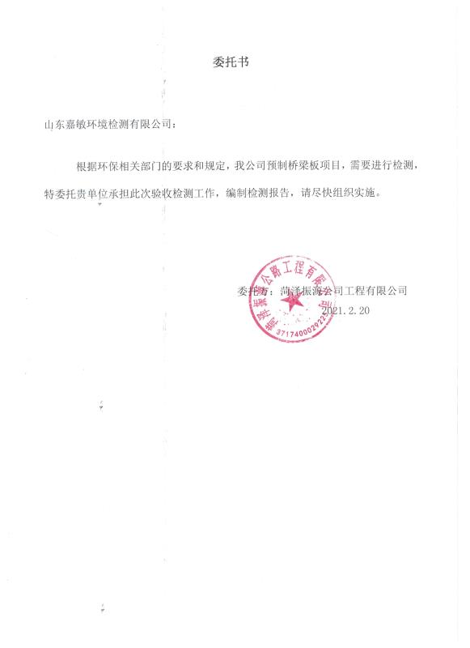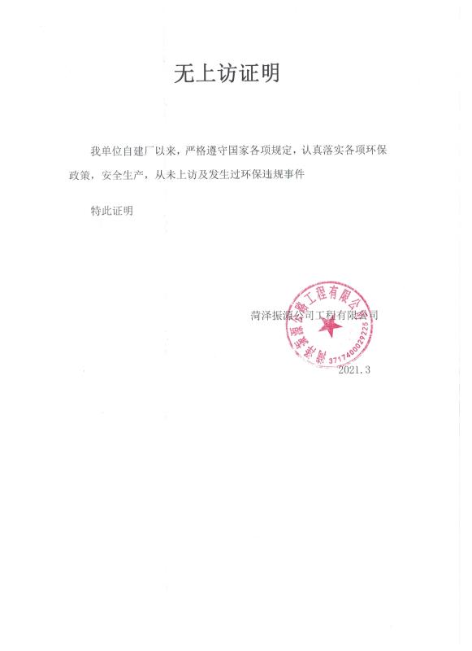
菏泽振源公司工程有限公司
预制桥梁板项目
竣工环境保护验收意见
2021年3月21日，菏泽振源公司工程有限公司在定陶区组织成立验收工作组并召开了菏泽振源公司工程有限公司年产15万立方米混凝土项目竣工环境保护验收现场检查会。验收工作组（名单附后）由建设单位（菏泽振源公司工程有限公司）、验收监测单位（山东嘉敏环境检测有限公司）等单位的代表和3名专家组成。验收工作组根据《菏泽振源公司工程有限公司预制桥梁板项目竣工环境保护验收监测报告》，并对照《建设项目竣工环境保护验收暂行办法》，严格依照国家有关法律法规、建设项目竣工环境保护验收技术规范、本项目环境影响报告表和审批部门审批决定等要求对本项目进行验收。验收工作组组织查看了项目主要建设内容；会议听取了建设单位关于验收项目基本情况、验收收监测单位关于验收项目监测情况的简要汇报，经充分讨论形成验收意见如下：
一、工程建设基本情况
- 建设地点、规模、主要建设内容
菏泽振源公司工程有限公司，法人代表王志，注册地址山东省菏泽市定陶区冉堌镇黄南路，东经115.7096821，北纬35.00233。环评预制桥梁板项目。主体工程主要是年产15万立方米混凝土项目等，环保工程主要是仓顶除尘设施、洒水车、油烟净化器等。主要设备为搅拌机、搅拌机配套仓筒、切断机、弯曲机等。建设预制件生产线。劳动定员26人，实行8h工作制，年工作天数为300天。
- 建设过程及环保审批情况
根据《中华人民共和国环境影响评价法》和中华人民共和国国务院253号令《建设项目环境保护管理条例》中有关规定，2018年2月，菏泽振源公司工程有限公司委托重庆丰达环境影响评价有限公司编制完成了《菏泽振源公司工程有限公司预制桥梁板项目环境影响报告表》，2018年3月1日， 菏泽市定陶区环境保护局对该项目进行了批复（定环审［2018］122号）。项目于2019年5月开工建设，2020年8月竣工,2021年2月调试运行。
（三）投资情况

本项目预算总投资280万元，实际投资280万元，其中环保实际投资25万元，占总投资的8.93%。

（四）验收范围

预制桥梁板项目。

二、工程变动情况

现场实际调查，项目实际建设内容与环评文件、环评批复的内容无变动。预制桥梁板项目。
环境保护部办公厅2020年12月发布的环办环评函[2020]688号文《关于印发环境影响类建设项目重大变动清单（试行）的通知》，项目性质、规模、地点、生产工艺、采取的环保设施未发生重大变化，项目变动情况不属于重大变更，项目其他实际建设内容与环评文件、环评批复的内容基本一致。

三、环境保护设施建设情况

（一）废水
区雨水收集后，单独排放；车辆清洗水循环使用，不外排，场地降尘洒水由于地面硬化而自然挥发，生产用水全部进入产品，绿化用水全部消耗。绿化用水全部消耗；废水不外排。生活用水经化粪池处理后全部用于农田制肥，不外排。
（二）废气
料仓粉尘仓顶除尘器处理后，高空排放；场地喷水降尘，减少无组织排放。油烟经过油烟净化器处理后排放。
（三）噪声
选低噪声设备 和采取封闭布置方式，并采取减振、降噪、消声等措施，厂界噪声满足《工业厂界环 境噪声排放标准》(GB12348- 2008) 2类标准要求。
（四）固体废物
项目生产过程中产生的废水泥包装袋、废钢筋、废毛毡 全部外售综合利用;生活垃圾交由环卫部门统一处理。
（五）其他环境保护设施及情况
1、在线监测装置
按照现行环境管理要求，该项目不需要设置在线监测装置。

四、环境保护设施调试效果

1.废水
车辆、设备及地面冲洗废水、初期雨水经沉淀池+砂石分离机处理后，上清液回用于清洗、 搅拌，做到零排放。项目区生活污水经化粪池预处理后全部用于农田制肥，不得外排。

2.废气
（1）无组织废气
无组织排放：颗粒物下风向最大浓度为0.573mg/m³，小于1.0mg/m³；符合无组织颗粒物排放满足《建材工业大气污染物排放标准》（DB37/2373-2018）表3中无组织排放监控浓度限值（1.0mg/m³）要求。
3、厂界噪声
监测期间，厂界昼间噪声最高值为56.3dB(A)，小于60dB(A)；夜间噪声最高值为46.2dB(A)，小于50dB(A)。厂界噪声符合《工业企业厂界环境噪声排放标准》（GB12348-2008）中2类标准要求。对周围敏感点基本没有影响。
4、固体废物
不合格的砂石料、废弃的混凝土，以及实验室测试过的成型混凝土，冲洗废水产生的沉淀物，布袋除尘器收集的粉尘。不合格的砂石料、废弃的混凝土，以及实验室测试过的成型混凝土收集后全部外售;冲洗废水产生的沉淀物，布袋除尘器收集的粉尘全部回用于生产中。不随意堆积，日产日清，不会对环境造成很大影响。
5、污染物排放总量
本项目不外排生产废水、无二氧化硫、氮氧化物产生；按照现行规定，无需申请污染物排放总量。
6、卫生防护距离
根据勘查，项目生产车间50m范围内，无村庄、学校、医院等敏感点。符合卫生防护距离要求。
五、工程建设对环境的影响

该项目未对周边环境产生明显环境质量和生态影响。
六、验收结论
依据《建设项目竣工环境保护验收暂行办法》，根据该项目竣工环境保护验收监测报告和验收组现场勘察情况，项目环境保护审批手续完备，技术资料齐全，预制桥梁板项目。
其产品与环评一致，环保设备、设施与环评基本一致。其他均按环评批复的要求建成，无重大变动，具备正常运行条件。项目主要污染物排放满足环评批复标准要求。企业建立了环境管理制度。
综上所述，菏泽振源公司工程有限公司预制桥梁板项目基本符合《建设项目竣工环境保护验收暂行办法》（国环规环评[2017]4号）的有关规定，在完成后续要求的前提下，同意验收合格。
建设单位应当通过环保部网站或其他便于公众知晓的方式，向社会公开信息。

七、后续要求和建议

1、厂区增加喷淋频次，上料口增设喷淋，减少扬尘。

2、添加剂周围设置围堰，避免箱体破损后对环境产生污染。

3、清理导流沟、禁止废水外流。

4、进一步完善企业环境保护管理制度、完善各种环保台帐、操作规程、运行记录、检修、停运、自主监测计划等。加强生产管理。

5、补充从立项到调试过程中无环境投诉、违法或处罚记录
八、验收组人员信息
验收组人员信息见验收组人员名单

菏泽振源公司工程有限公司
二〇二一年三月二十一日

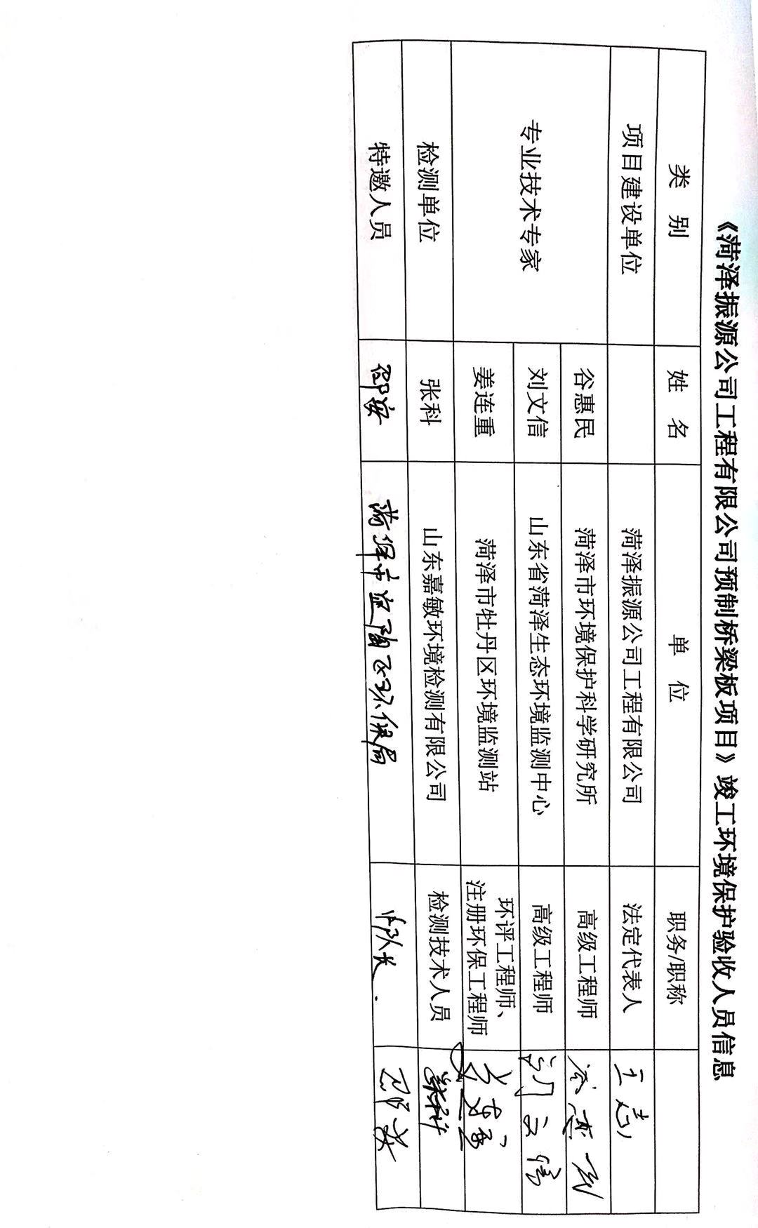
菏泽振源公司工程有限公司
预制桥梁板项目竣工环境保护验收整改说明
二〇二一年三月二十一日，我公司在菏泽市定陶组织召开了菏泽振源公司工程有限公司预制桥梁板项目竣工环境保护验收会。验收工作组现场检查了有关环境保护设施的建设和运行情况，审阅并核实相关资料后，对我公司不足之处提出了宝贵意见，我公司领导高度重视，立即召开专题会议，分析原因并结合实际情况落实整改，现将整改情况汇报如下：
整改意见 | 整改情况
1、厂区增加喷淋频次，上料口增设喷淋，减少扬尘。
  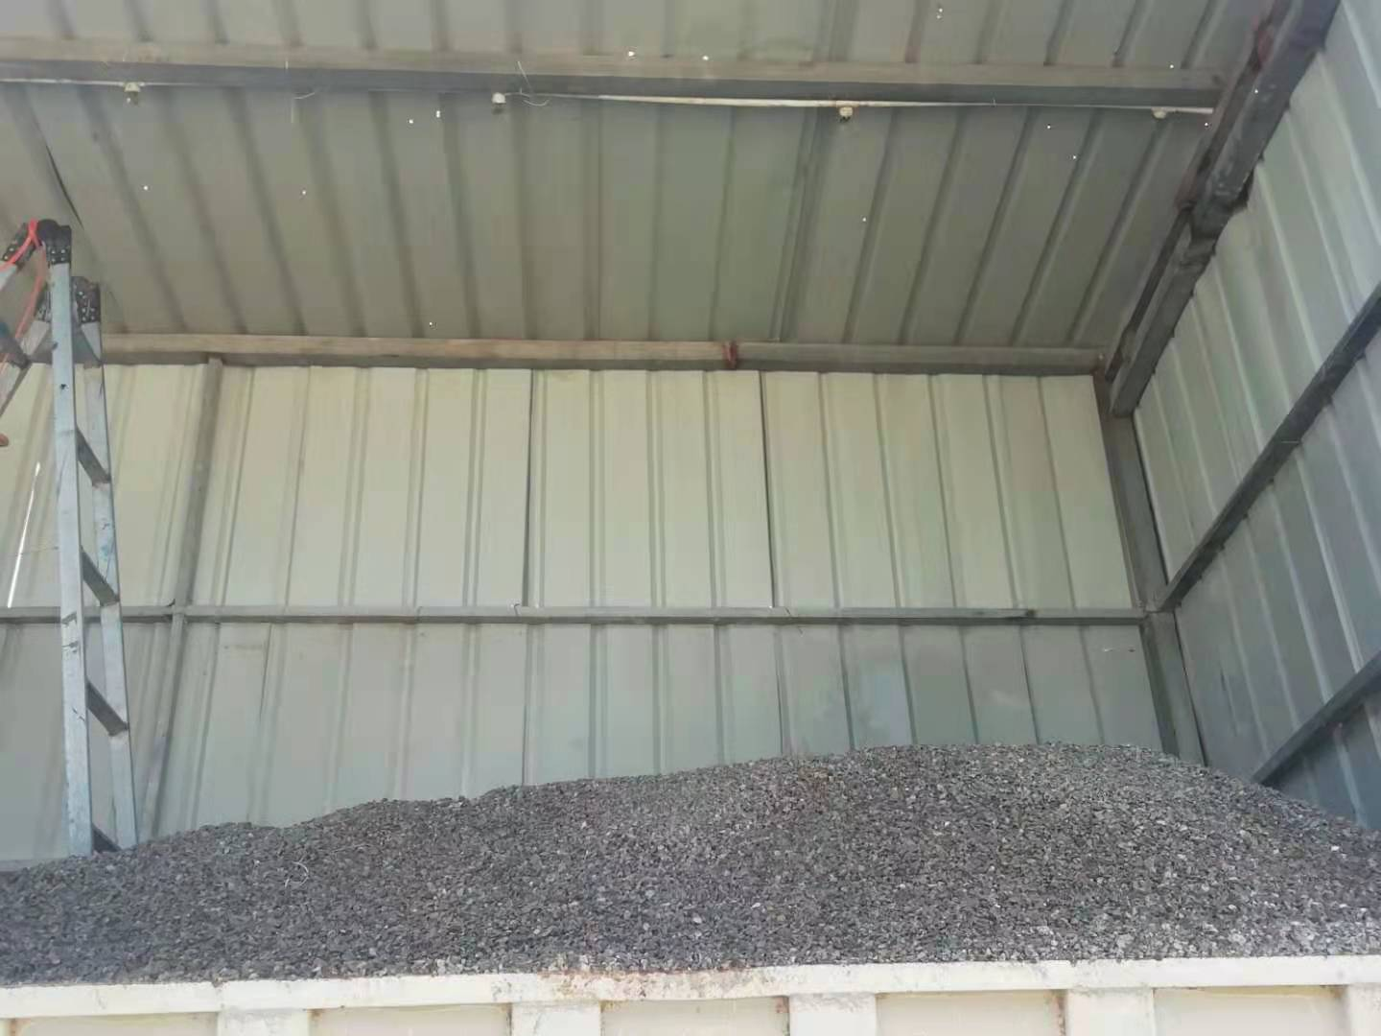
2、添加剂周围设置围堰，避免箱体破损后对环境产生污染。
  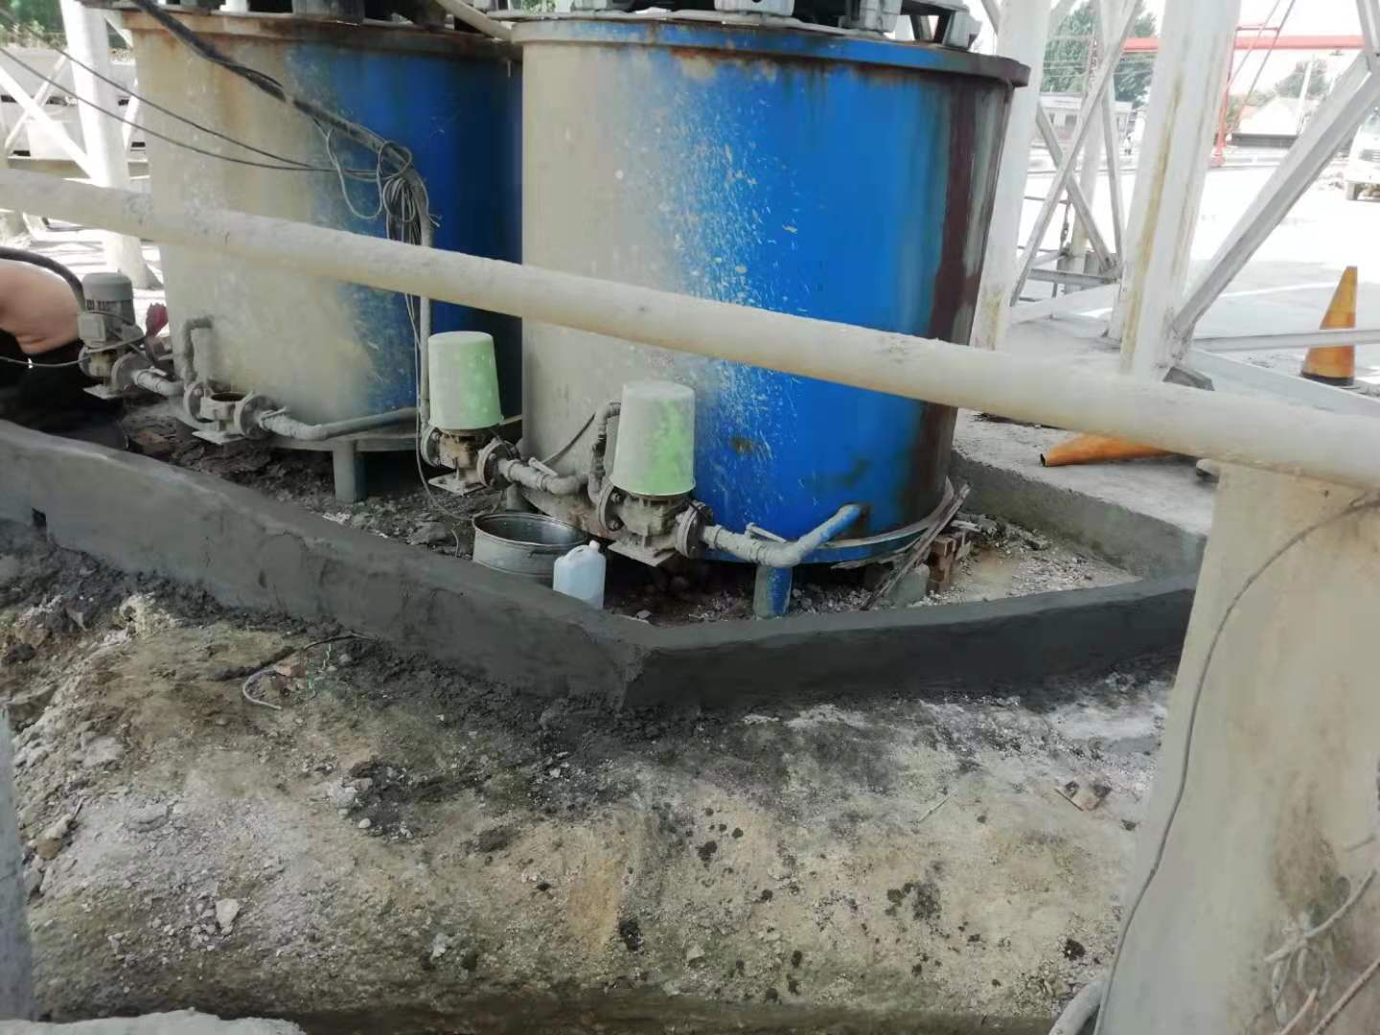
3、清理导流沟、禁止废水外流。 | 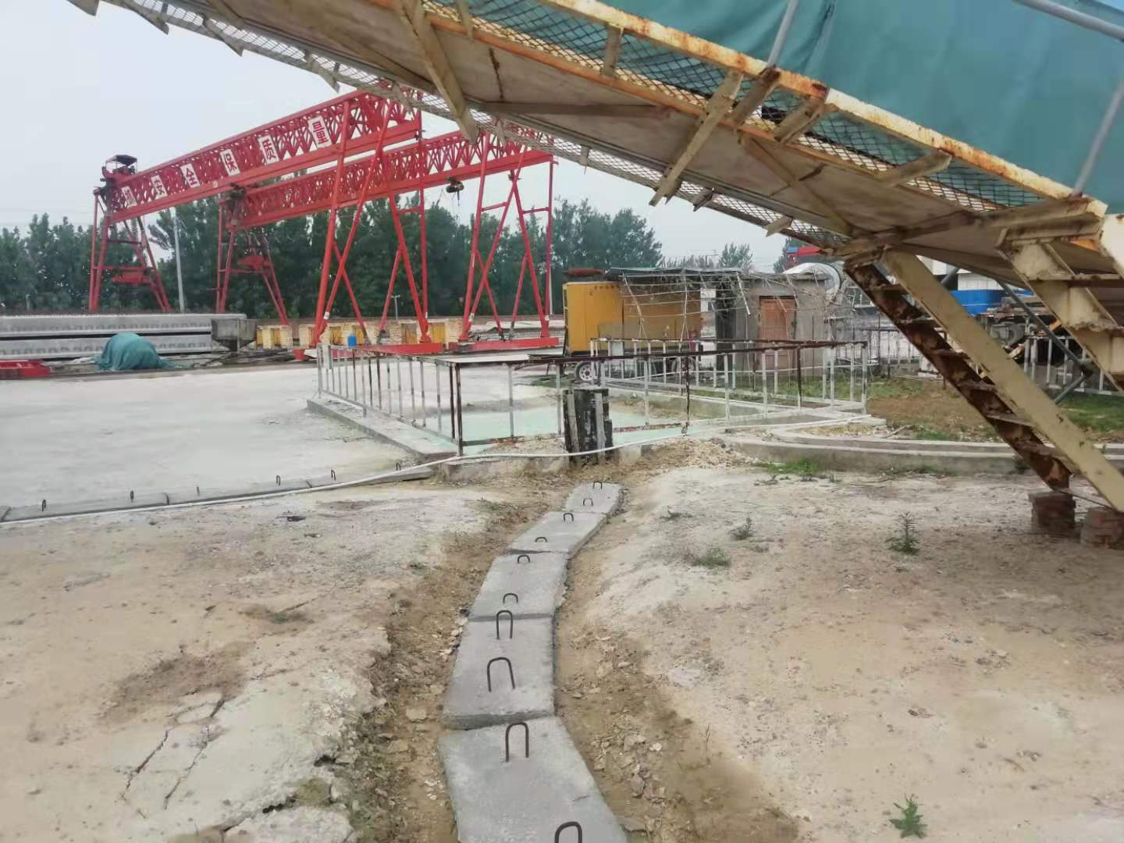
4、完善企业环境保护设施运行记录。加强环保设施日常维护和管理，确保其正常运转，各项污染物稳定达标排放。 | 已加强，并设专人管理环保设置日常管理和维护，确保环保设施能够正产运行
5、补充从立项到调试过程中无环境投诉、违法或处罚记录。

